**Сюжетные картинки**

**для составления рассказов**

**(иллюстрированное пособие)**

**Составитель:**

**Шапошникова Виктория Александровна**

**воспитатель МБДОУДС КВ №41 «Ивушка»**

**г. Туапсе**

**МО Туапсинский район**

**2012 г.**

Предлагаемое пособие по развитию речи может быть использовано воспитателями ДОУ, как при проведении непосредственной образовательной деятельности, так и во время индивидуальной работы с детьми.

Материал можно использовать при ознакомлении детей с окружающим миром, знакомством с произведениям художественной литературы, обучению дошкольников составлению рассказа по серии сюжетных картинок.

Пособие используется в работе с детьми старшего дошкольного возраста.

**Цели пособия:**

* Развивать связную речь и умение составлять рассказ из 5 – 6 предложений по серии сюжетных картинок.
* Обогащать и активизировать словарь, формировать грамматически правильную речь, воспитывать звуковую культуру речи.
* Совершенствовать умение отвечать на вопросы педагога, развивать творческое воображение, монологическую речь, аналитические способности.

После применения данного пособия у детей развиваются навыки построения предложений, составления связного текста. Дошкольники могут давать более выразительное описание событий, явлений.

Материал соответствует стандартным требованиям для занятий по развитию речи. Оказывает влияние на формирование монологической речи. Практичен и многофункционален.

**ДРУЗЬЯ ПТИЦ.**

Расскажите по картинкам.

Слова и выражения:

Зимой, мало, корма, кормушка, залезли на дерево, привязали кормушку, насыпали корм, друзья птиц.

Зимой птицам мало корма. Мальчики решили сделать кормушку для них. Они залезли на дерево и привязали к нему кормушку. Насыпали в неё корм для птиц. Какие хорошие ребята. Они друзья птиц!

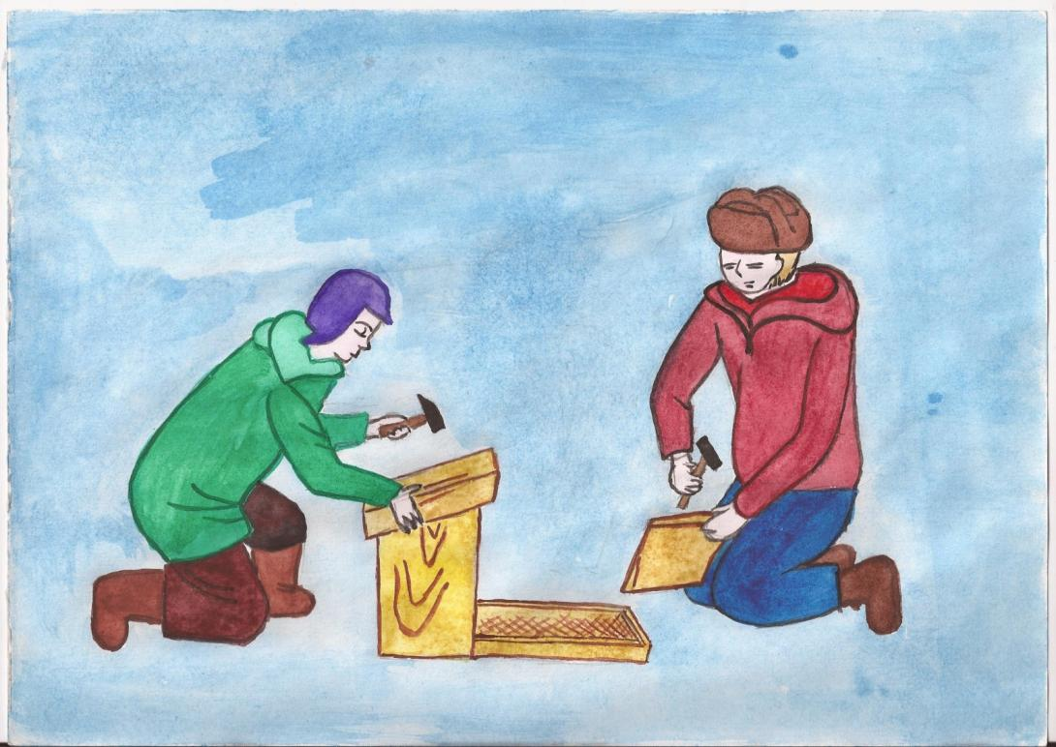

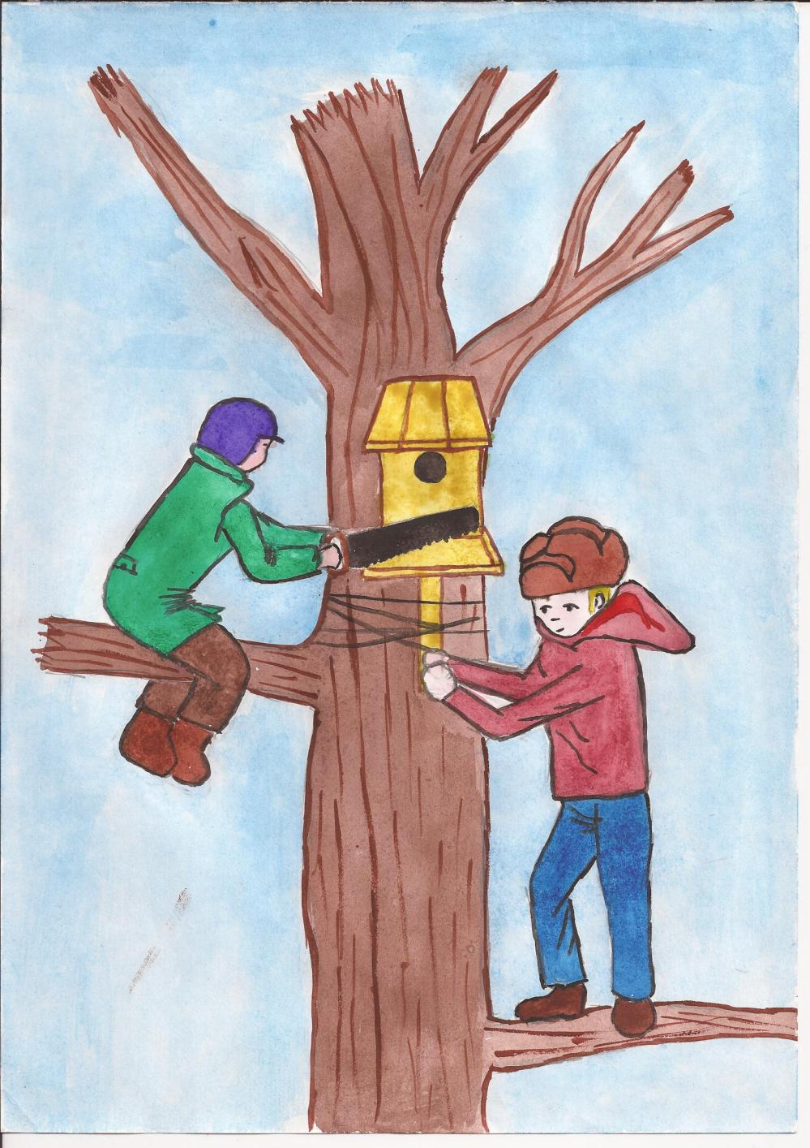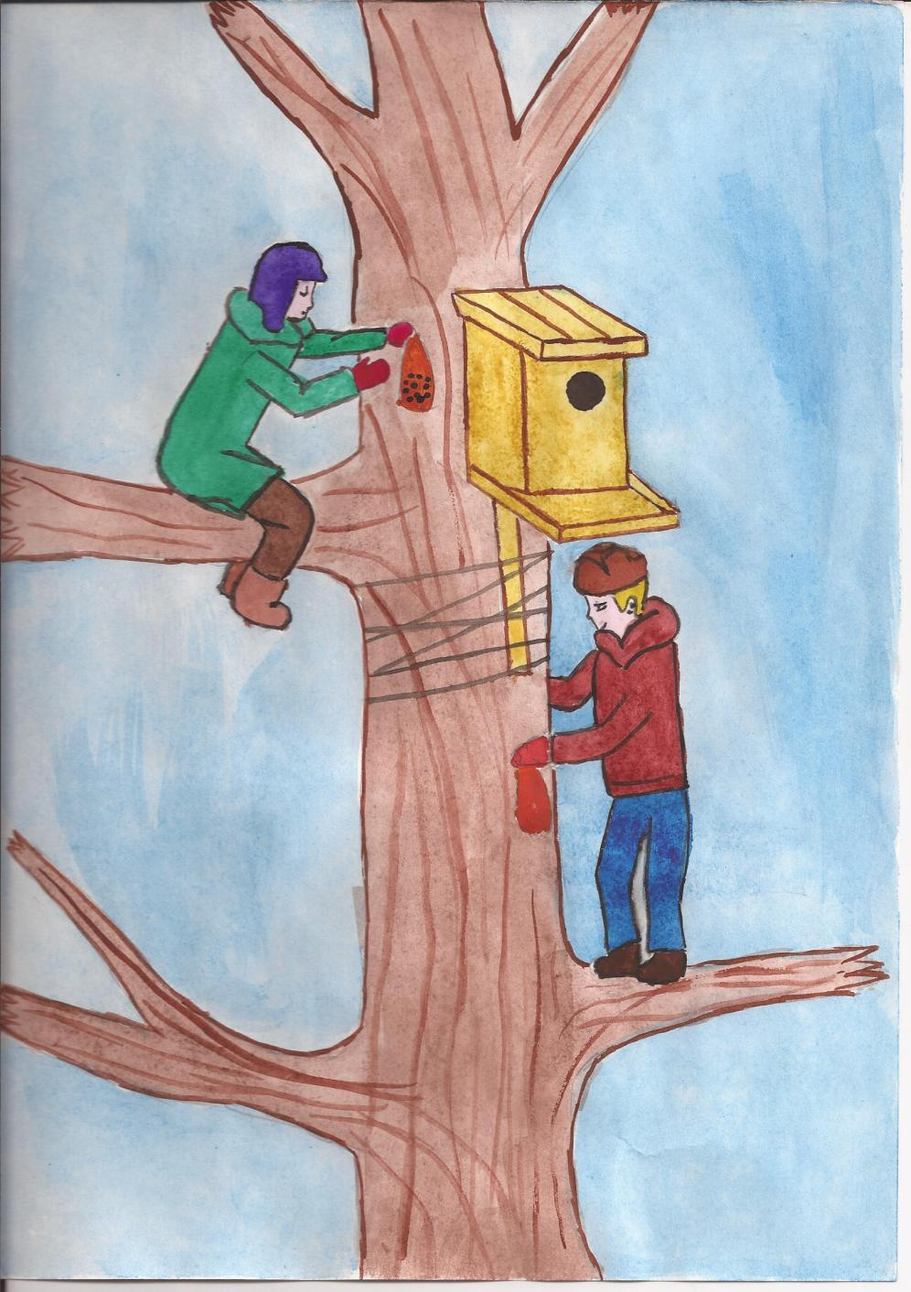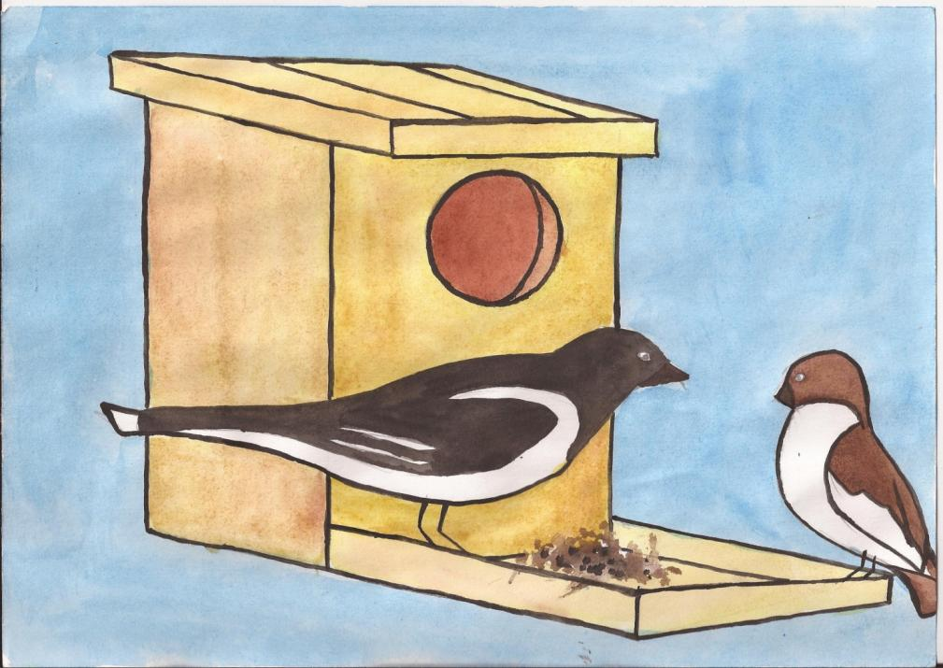

**ЛИСА И ВОРОНЫ.**

Расскажите по картинкам.

Слова и выражения:

Лиса, вороны, хотела поймать, улетели, притворилась мёртвой, сели на землю, прилетели, поймала.

На земле сидели вороны. Лиса захотела поймать оду из них, но вороны улетели. Тогда лиса притворилась мёртвой. Вороны прилетели обратно и сели на дерево. Лиса не шевелилась. А, когда вороны приблизились к ней, то она поймала одну.

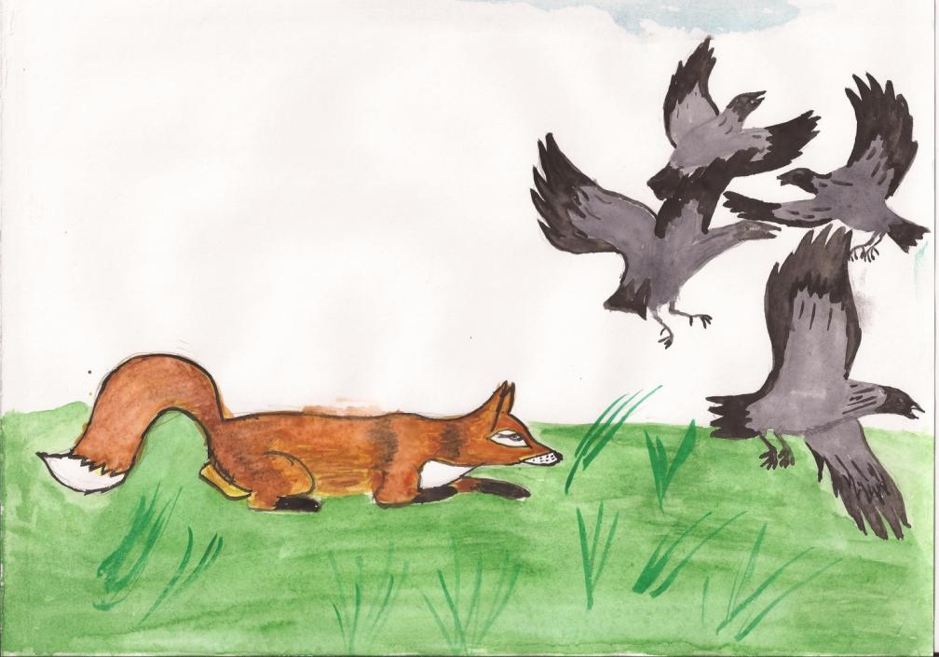

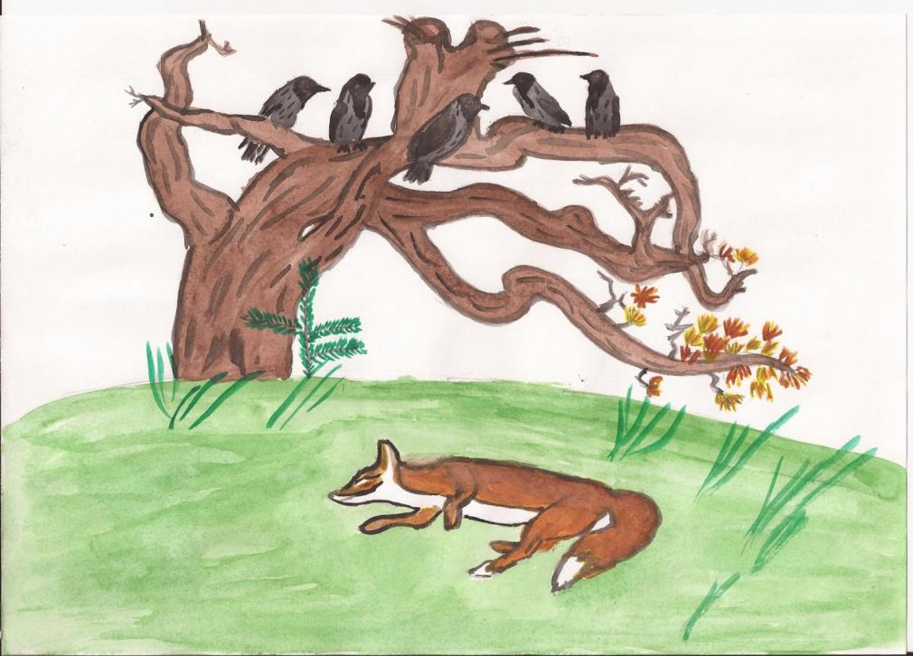.

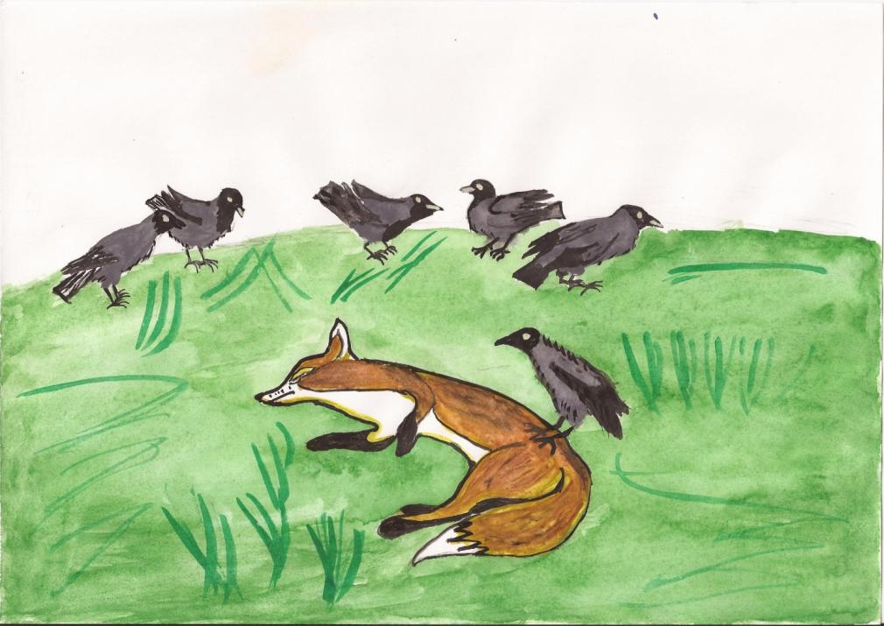

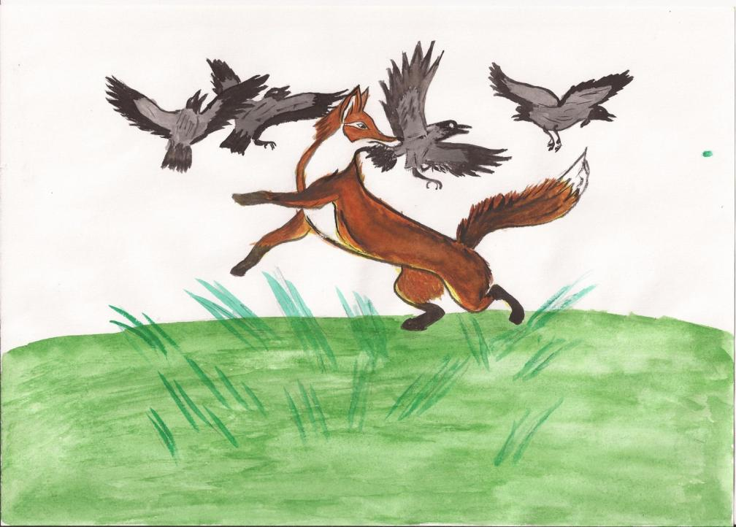

**ПОЧЕМУ ВОВА ОПАЗДАЛ**

**НА УРОК.**

Расскажите по картинкам.

Слова и выражения:

Кошка, бросил, повисла на ветке, дедушка, достал палкой, побежал, опоздал.

Вова шёл в школу. Видит: на дереве кошка. Вова бросил в кошку шапку. Шапка повисла на ветке. Вова не мог достать шапку. Мимо шёл дедушка и помог достать шапку палкой. Вова побежал в школу и опоздал на урок.

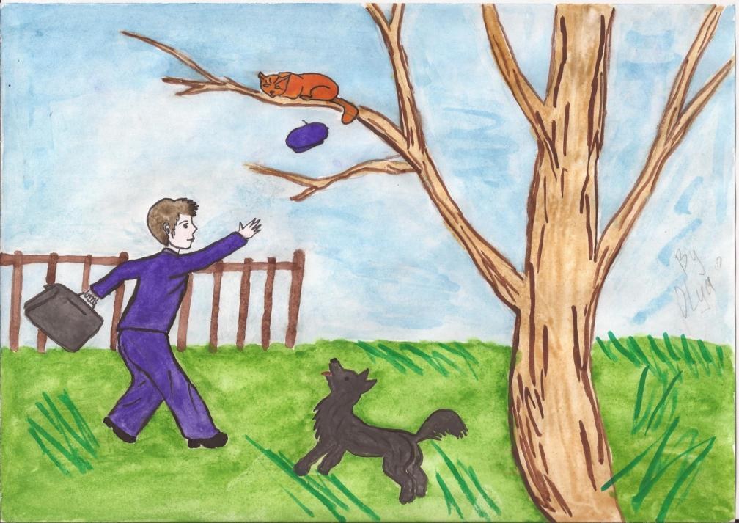

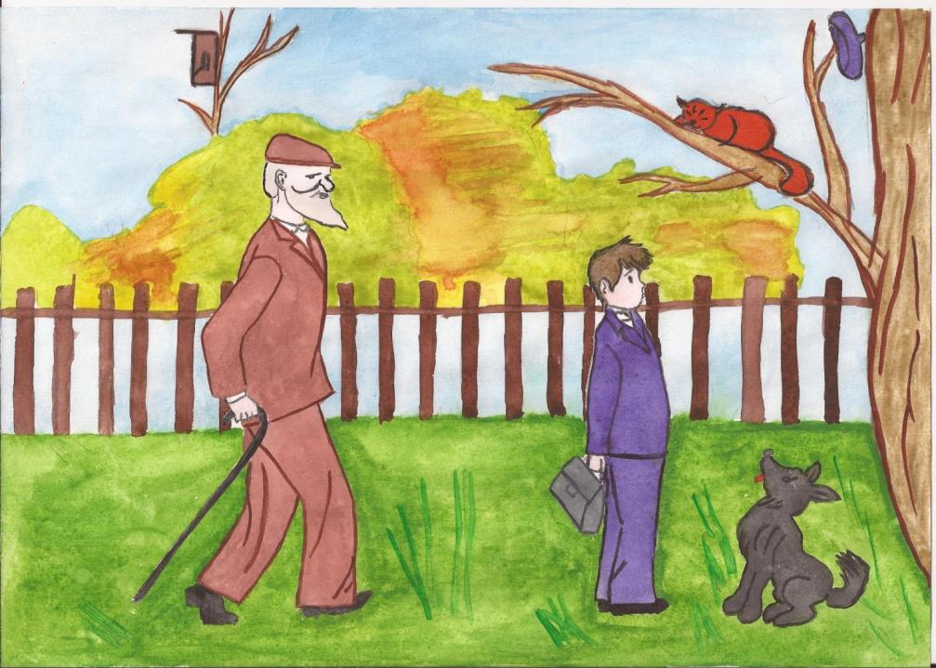 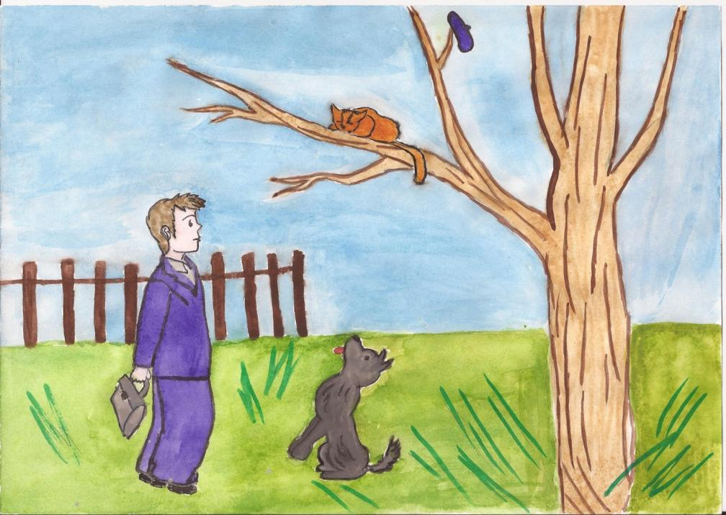 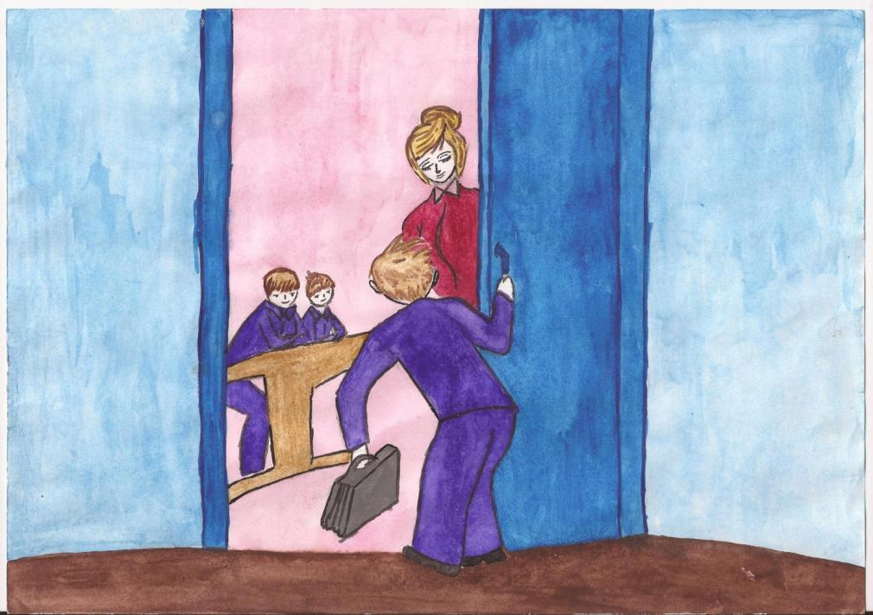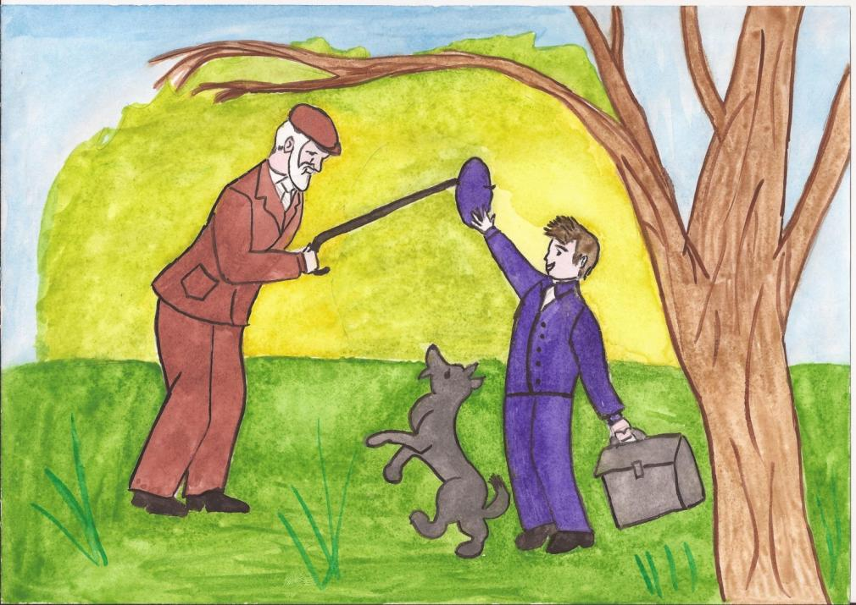

**УПРЯМЫЕ КОЗЛЯТА.**

Расскажите по картинкам.

Слова и выражения:

Пусти меня, не хотел уступать, стукнулись лбами, упали в воду.

Встретились на мостике два козлёнка. Белый и чёрный. Белый козлёнок говорит : пусти меня. А, чёрный козлёнок не хотел его пропускать. Тогда козлята столкнулись лбами и упали в воду.

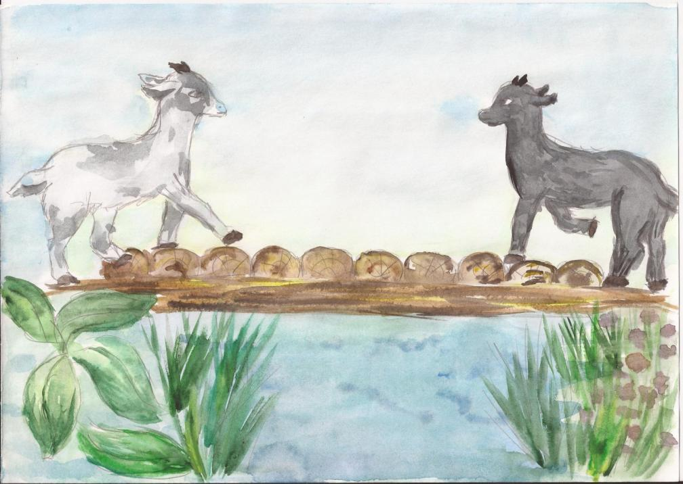

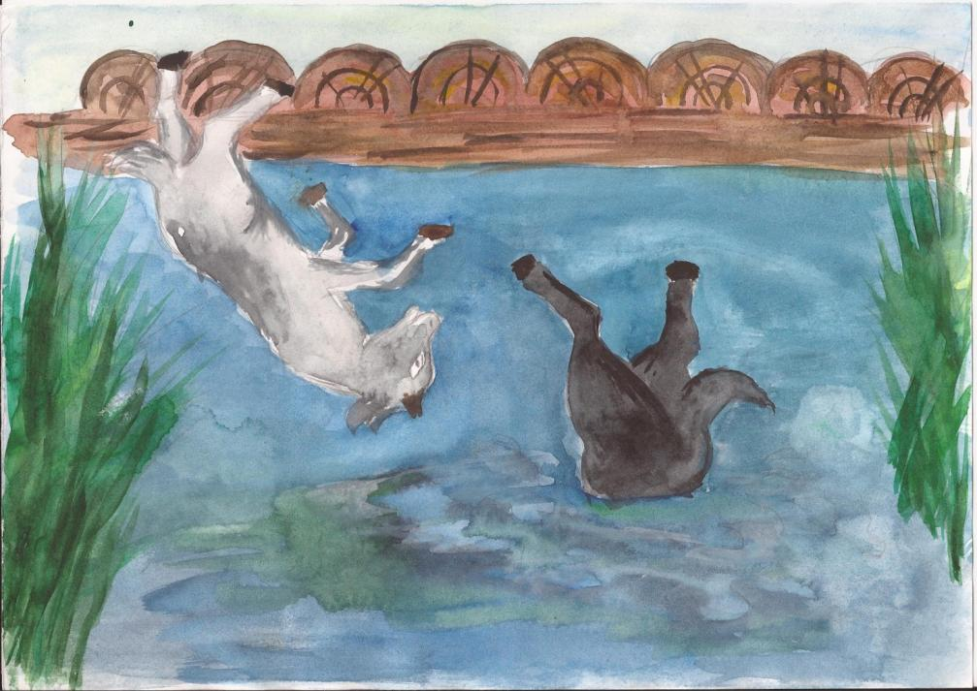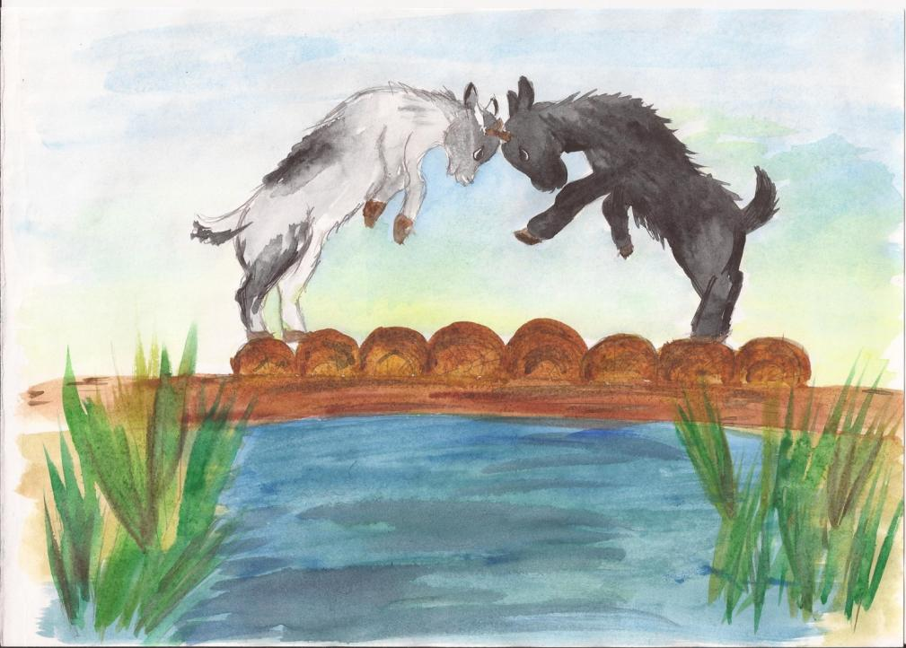

В данном пособии преследуются следующие цели:

1. Обучение детей составлению рассказов по серии сюжетных картинок.
2. Облегчить труд воспитателя при подготовке к занятию.
3. Данный материал соответствует стандартным требованиям

для занятий по развитию речи.

1. Пособие эстетически оформлено и соответствует возрастным и индивидуальным особенностям ребёнка.
2. Практичность и многофункциональность материала.